1.Раскрась только те предметы, названия которых начинаются на «М». 2.Обведи в кружок буквы, которые есть в

слове МУХА. Впиши их в нужные клеточки.

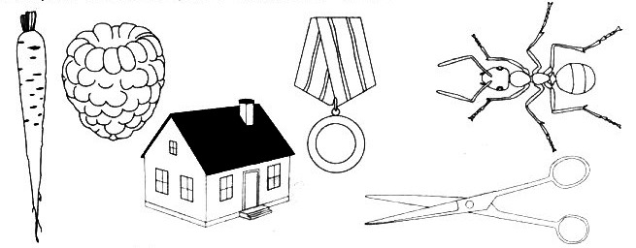 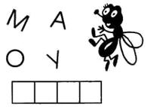

3.Определи место звуков [М] и [МЬ] в словах и раскрась нужную клеточку синим или зелёным цветом.

 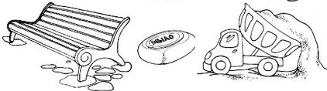

     

4.Зачеркни все слоги «му» и «мо». Впиши слоги, которые остались в пустые клеточки.

Прочитай слово, и ты узнаешь, кто испёк вкусный пирог. 5. Найди и раскрась букву «М».

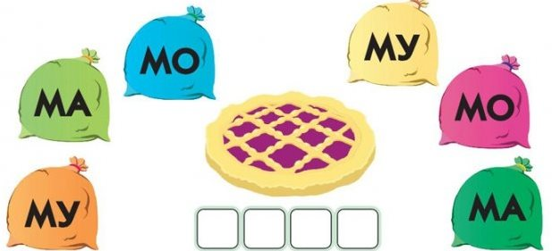 

6.Прочитай и запиши по стрелочке получившиеся слоги.

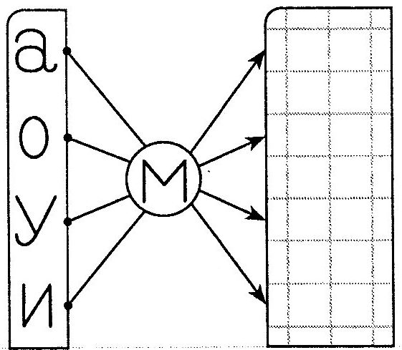 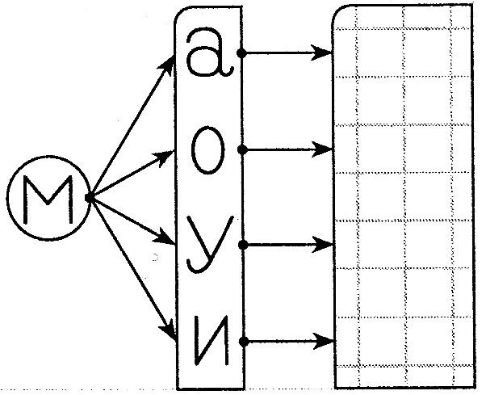

7. Почини букву «М», дорисуй недостающие детали.



8.Поговорите с ребёнком о своей семье. Сколько в семье человек, кто старший (младший). Повторите имена и отчества каждого члена семьи, домашний адрес, место работы и профессию родителей.

9. Трём братьям 3,4,5 лет. Максим младше Ильи, Илья младше Антона.

Напиши, кому сколько лет. Раскрась рисунок.

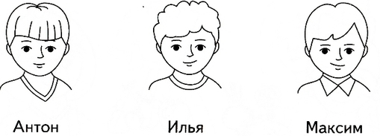

10. У кого из членов семьи какой шарик? Проведи линии разным 11.Реши примеры. Расставь буквы по порядку.

цветом и раскрась шарики. Прочитай, что получилось.

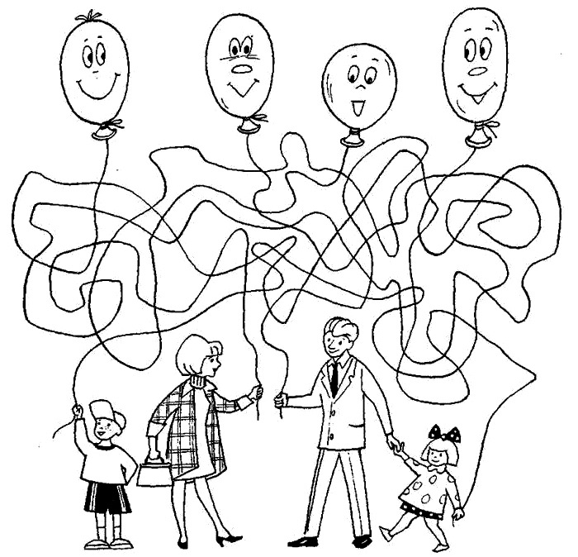 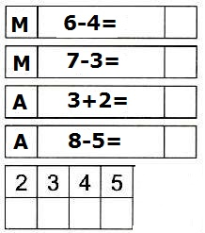

12. Подбери **слова-признаки**, не менее трёх к каждому (записать со слов детей)

Мама какая? ____________________________________________________________________

Папа какой? ____________________________________________________________________

Бабушка какая? _________________________________________________________________

Дедушка какой? _________________________________________________________________

Наша семья какая? _______________________________________________________________

13. Составь предложение по картинке. Нарисуй схему предложения под картинкой.

